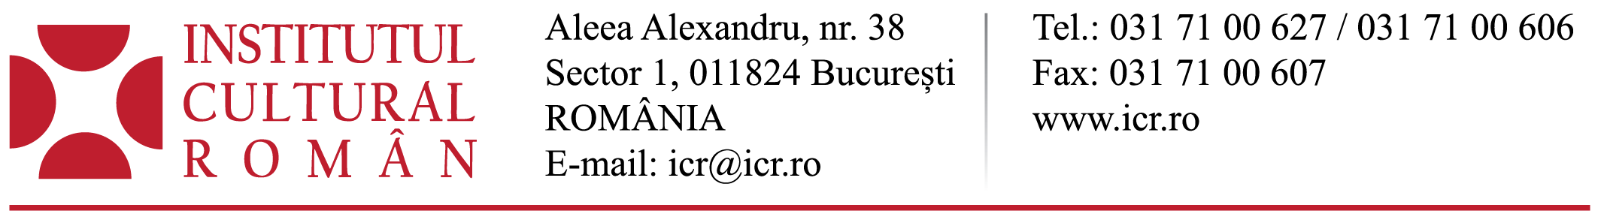
28.01.2019
Conferință de presă: România la cea de-a 58-a ediţie a Expoziţiei Internaţionale de Artă la Biennale di Venezia

Institutul Cultural Român, Ministerul Culturii și Identității Naționale şi Ministerul Afacerilor Externe organizează, marți, 5 februarie 2019, începând cu ora 11.00, o conferinţă de presă dedicată prezentării rezultatului concursului naţional pentru selectarea proiectului care va reprezenta România la cea de-a 58-a ediţie a Expoziţiei Internaţionale de Artă - la Biennale di Venezia (11 mai - 24 noiembrie 2019).
Evenimentul se va desfăşura în Sala Mare a ICR (Aleea Alexandru, nr. 38, București) şi va avea invitaţi reprezentanţi ai Ministerului Culturii și Identității Naționale, Ministerului Afacerilor Externe și Institutului Cultural Român, alături de comisarul participării României la Biennale di Venezia, domnul Attila Kim, curatorul Cristian Nae și autorii proiectului câştigător, Belu-Simion Făinaru, Dan Mihălțianu și Miklos Onucsan. În urma centralizării punctajelor acordate de către fiecare membru al comisiei a fost desemnat câștigător proiectul intitulat „Unfinished conversations on the weight of absence“.
„Unfinished conversations on the weight of absence“ a fost apreciat de comisia de selecție încă din prima etapă datorită alegerii conceptului și artiștilor. În opinia comisiei, artiștii fac parte dintr-o generație care nu a beneficiat până acum de suficientă recunoaștere în contextul Bienalei de la Veneția, deși s-au afirmat atât pe plan național, cât și pe scena artistică internațională. Conceptul curatorial propune o contextualizare poetică a unor lucrări și momente cheie din traiectoriile acestor artiști, modulând abordarea retrospectivă din perspectiva prezentului. Așa cum sugerează și titlul, proiectul propune constituirea unui dialog care are potențialul de a se extinde dincolo de limitele spațio-temporale ale expoziției.
Proiectul se ramifică în cadrul Galeriei Institutului Român de Cultură și Cercetare Umanistică de la Veneția printr-un program discursiv, interactiv și dinamic, prin intermediul unor tehnologii noi. „Unfinished conversations on the weight of absence“ se va realiza în două spaţii expoziţionale: Pavilionul României din Giardini della Biennale şi Noua Galerie a Institutului Român de Cultură şi Cercetare Umanistică de la Veneţia.
Selecția proiectului a avut loc la sediul Ministerului Culturii și Identității Naționale în două etape: prima etapă – preselecția proiectelor înscrise în concurs (11-12 decembrie 2018) şi a doua etapă – selecția proiectului câștigător (15-16 ianuarie 2019).
Comisia de selecţie, numită prin ordin al ministrului culturii, a fost formată din arh. Attila Kim, comisarul participării României la cea de-a 58-a ediție a Expoziției Internaționale de Artă – la Biennale di Venezia, Magda Radu, curator și istoric de artă (Salonul de proiecte, București), Călin Dan, director al Muzeului Național de Artă Contemporană, Ioana Ciocan, vicepreședinte al Uniunii Artiștilor din România, Manuel Segade, director la Centrul de Artă Dos de Mayo, Madrid, Sophie Williamson, curator (Camden Arts Center, Londra), Monica Morariu, expert (Direcția Generală Programe prin Reprezentanțe și în Comunitățile Istorice – Institutul Cultural Român).
Ediția din 2019 a Bienalei de Artă de la Veneția se va desfășura în perioada 11 mai – 24 noiembrie 2019, cu previzualizare pentru specialiști și presă în perioada 8-10 mai 2019.

